
Versie 5.0
Overzicht van de wijzigingen

Version 5.0.7 | 26/12/2000
Gewijzigde tafels |  | Nieuwe tafels | Gewijzigde index
Detail.dbf  LotVolet, N, 5, 0 : Lot van optimalisatie van het rolluik  CasierVol, N, 4, 0 : Vak waar de verschillende delen van het rolluik geplaatst worden |  | Geen enkel nieuwe tafel | Geen enkel wijziging
Nummer van het rolluiklot: Lot van rolluiken en vakken van rolluiken hebben hun eigen nummer. De rolluiken kunnen onafhankelijk van overeenkomstige ramen geoptimaliseerd worden. De rolluiken zullen dan tot verschillende loten behoren als deze van de overeenkomstige ramen.
Valorisatie van de huidige bestellingen: In Bestellingen | Lijst van lopende zaken | Valorisatie van de huidige bestellingen hebt U de mogelijkheid de approximatieve waarde van de bestellingen die aan de gang zijn te berekenen. De waarde BTW excl. van iedere bestelling wordt daarvoor met een coëfficiënt vermenigvuldigd. De coëfficiënt uitgedrukt in % hangt van de staat van de bestelling af en wordt in Instelling | Parameters document, tabblad Valorisatie van de huidige bestellingen ingevoerd.
Slechts de licentie met beheer van productie geeft U de mogelijkheid deze functie te gebruiken.

Version 5.0.6 | 18/12/2000
Gewijzigde tafels |  | Nieuwe tafels | Gewijzigde index
Article.dbf  Societe, N, 3, 0 : Specifieke programmering  Systeme.dbf  Societe, N, 3, 0 : Specifieke programmering  Commande.dbf  PrcAcompte, N, 6, 0 : Specifieke programmering  Numero.dbf  Acompte, N, 6, 0 : Specifieke programmering  Client.dbf  Acompte, N, 1, 0 : Specifieke programmering  ProfCol.dbf  ChuteChute, N, 1, 0 : Een afval maken met afval  Comfou.dbf  NotPrinted, N, 1, 0 : Vals totdat het voorstel van bestelling niet  afgedrukt wordt. Geldt niet voor de bestellingen die  niet automatisch uitgevoerd worden. |  | Geen enkel nieuwe tafel | Geen enkel wijziging
Afval met afval: In het tabblad Profiel – lijst van kleuren hebt U de mogelijkheid voor iedere kleur een nieuw veld aan te kruisen indien U wenst dat een afval met bestaand afval gemaakt wordt.
Voorstellen van bestelling: Het stockbeheer zal voortaan slechts rekening houden met de voorstellen van bestellingen wanneer deze afgedrukt worden. Dit geldt niet voor de bestellingen die niet automatisch uitgevoerd worden.
Bestellingen voor de leverancier: Wijziging van het document: bladzijden vanaf pagina 2 hebben een vereenvoudigde opschrift om bij afdruk ruimte uit te sparen.
Kasten van rolluiken: Een nieuwe variabele Richting betreffende de plaatsing van de bediening wordt toegevoegd. Deze variabele is ofwel Links ofwel Rechts.

Versie 5.0.5 | 29/11/2000
Gewijzigde tafels |  | Nieuwe tafels | Gewijzigde index
Lot.dbf  NTrav, N, 5, 0 : Aantal stijlen in het lot |  | Geen enkel nieuwe tafel | Geen enkel wijziging
- Beheer van productie: Verschillende loten kunnen tegelijkertijd voor de productie geselecteerd worden. Een enige lijst van artikels buiten stock zal voor alle loten afgedrukt worden.
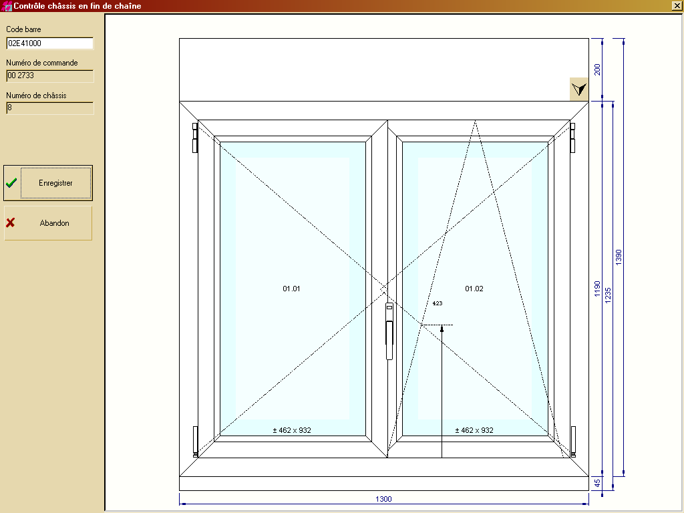
- Controle einde fabricatie: Met deze nieuwe module weet U precies de ramen die volledig afgemaakt worden. In de module zijn er twee verschillende delen. Een is bestemd voor de fabricatie, het andere deel zal door het kantoorpersoneel gebruikt worden. Elk deel wordt met een specifiek licentienummer geactiveerd.
Ieder afgemaakte raam wordt met een lezer van barcode opgeslagen. De afdruk van barcode op etiketten is dus noodzakelijk. Wanneer het laatste raam van een bestelling wordt opgeslagen wordt de bestelling als “volledig afgemaakt” beschouwd. De leveringsvoorbereiding en leveringsbon kunnen dus afgedrukt worden.
In het tabblad ‘Bestellingen | Beheer van productie | Bestellingen in productie’ vindt U de lijst van de bestellingen die in productie zijn maar die nog niet volledig afgemaakt worden.
- Nieuwe variabelen: Er zijn twee nieuwe variabelen betreffende de kaderformules: MuurBreedte en MuurHoogte.

Versie 5.0.4 | 15/11/2000
Gewijzigde tafels |  | Nieuwe tafels | Gewijzigde index
Lot.dbf  LotTrav, N, 5, 0 : Lotnummer van de geoptimaliseerde stijlen  Commande.dbf  StkAccess, N, 6, 0 : Lotnummer van het geoptimaliseerde toebehoren van de bestelling  ArtCde.dbf  DateAcp, D : Factuurdatum van het voorschot  Article.dbf  Transfert, N, 1 : Non documenté  Vitrage.dbf  Stemps2, Stemps3 : wijziging van veldformaat: C, 8 wordt  N, 4, 1 |  | Geen enkel nieuwe tafel | Geen enkel wijziging
- Loten van toebehoren: Lot van toebehoren (artikels, profielen, gevouwen platen) kunnen onafhankelijk van de ramen van de bestelling geoptimaliseerd worden en dus in productie gebracht worden. Bij het aanmaken van één optimalisatielot wordt een nieuw veld aangekruist indien U wenst in dit lot het toebehoren toevoegen of niet. Als voor een zelfde bestelling de optimalisatie van toebehoren meer dan één keer gevraagd wordt zal WinPro slechts met de optimalisatie van het eerste lot rekening houden.
- Optimalisatie van stijlen: Bij de optimalisatie kan besloten worden dat de stijlen later in één zelfde lot zullen geoptimaliseerd worden. De productie ervan zal onafhankelijk gemaakt worden als de optie « productie » geactiveerd worden. Er wordt ermee rekening gehouden voor de reservatie van stock.
Opgelet ! De herrekening van de reservatie zal heel lang duren als een lot van stijlen in productie is terwijl overeenkomstige ramen nog niet in productie zijn.
Om deze optimalisatie bij verstek te gebruiken kruist U overeenkomstige veld in het tabblad Instelling | Parameters van document | Optimalisatie.
- Tabblad Instelling | Parameters document: Dit tabblad verschijnt nu op vol scherm. Andere tabbladen kunnen tegelijkertijd geopend worden. Er zal slechts rekening gehouden met de inhoud van het tabblad Parameters document wanneer dit tabblad opgeslagen wordt.

Versie 5.0.3 | 15/11/2000
Gewijzigde tafels |  | Nieuwe tafels | Gewijzigde index
Geen tafel |  | Geen enkel nieuwe tafel | Geen enkel wijziging
- Loten van beglazingen: Verschillende af te drukken beglazingsloten kunnen tegelijkertijd geselecteerd worden. Opgelet ! Alle loten zullen op dezelfde datum geleverd worden.

Versie 5.0.2 | 8/11/2000
Gewijzigde tafels |  | Nieuwe tafels | Gewijzigde index
ArtCde.dbf  DateAcp, D : Datum van het voorschot |  | Geen enkel nieuwe tafel | Geen enkel wijziging
- Voorschotten: In het tabblad Bestellingen vindt U de gefactureerde voorschotten. Deze voorschotten zullen van eindfactuur afgetrokken worden. Opgelet! De bedragen worden BTW excl. ingevoerd.
- Nieuwe variabelen: Voor de vleugels en stijlen van vleugels zijn er twee nieuwe variabelen: BeglazingsDikte[] en n BeglazingsDikte. Deze twee variabelen duiden de lijst van beglazingsdikten van de vleugel aan (BeglazingsDikte is een tabel met de lijst; nBeglazingsDikte geeft het aantal elementen van de tabel.

Versie 5.0.1 | 2/11/2000
Gewijzigde tafels |  | Nieuwe tafels | Gewijzigde index
User.dbf  HelpFile, C, 254 : Naam van het bestand ‘hulp’ |  | Geen enkel nieuwe tafel | Geen enkel wijziging
- Hulp: Iedere gebruiker heeft nu de mogelijkheid volgens zijn eigen taal het « hulp » bestand te kiezen.
- Teksten van documenten: De teksten van klantendocumenten kunnen nu gewijzigd worden. Voor iedere tekst kunnen verschillende stijlen, types, maten van lettertekens gekozen worden. Het functioneren ervan is hetzelfde als het WordPad programma dat met Windows NT geleverd wordt. Volgende teksten kunnen gewijzigd worden: begin en eindtekst van klantendocumenten, commentaar van ieder raam (klant & fabricatie), tekst voor de fabricatie.
Versie 5.0.0 | 1/10/2000
Gewijzigde tafels |  | Nieuwe tafels | Gewijzigde index
Dormant.dbf  Tableau, N, 1, 0 : de opneming van ‘dagmaten’ toelaten  Finie, N, 1, 0 : de opneming van maten ‘fabricatie’ toelaten  LimTableau, N, 1 : de verbeteringen ‘dagmaten’& ‘fabricatiematen’ tot vermelde waarden beperken  CorrH1, N, 8, 2 : Mogelijke verbetering boven  CorrH2, N, 8, 2 : idem  CorrH3, N, 8, 2 : idem  CorrB1, N, 8, 2 : Mogelijke verbetering beneden  CorrB2, N, 8, 2 : idem  CorrB3, N, 8, 2 : idem  CorrD1, N, 8, 2 : Mogelijke verbetering rechts  CorrD2, N, 8, 2 : idem  CorrD3, N, 8, 2 : idem  CorrG1, N, 8, 2 : Mogelijke verbetering links  CorrG2, N, 8, 2 : idem  CorrG3, N, 8, 2 : idem  ZeroH, N, 1 : Verbetering ‘nul’ boven toelaten  ZeroB, N, 1 : Verbetering ‘nul’ beneden toelaten  ZeroG, N, 1 : Verbetering ‘nul’ links toelaten  ZeroD, N, 1 : Verbetering ‘nul’ rechts toelaten  Detail.dbf et Det1Bibl.dbf  DimT1, N, 9, 2 : Afmeting tabel 1  DimT2, N, 9, 2 : Afmeting tabel 2  DimT3, N, 9, 2 : Afmeting tabel 3  DimT4, N, 9, 2 : Afmeting tabel 4  DimT5, N, 9, 2 : Afmeting tabel 5  DimT6, N, 9, 2 : Afmeting tabel 6  DimT7, N, 9, 2 : Afmeting tabel 7  DimT8, N, 9, 2 : Afmeting tabel 8  CorrH, N, 8, 2 : Verbetering dagmaten/fabricatie boven  CorrB, N, 8, 2 : Verbetering dagmaten/fabricatie beneden  CorrG, N, 8, 2 : Verbetering dagmaten/fabricatie links  CorrD, N, 8, 2 : Verbetering dagmaten /fabricatie rechts  ModeDim, N, 1 : opneming van maten (dagmaten of fabricatie)  DetLot.dbf  PartId, C, 1 : stuknummer (van 0 tot 9, van A tot Z)  Ouvrant, N, 2 : vleugelnummer in het raam  Vantail, N, 1, 0 : vleugelnummer in de vleugel  Commande.dbf  TotHT, N, 15, 2 : totaal offerte BTW excl.  MemoPrix, N, 1, 0 : bepaalt indien de offerteprijs opgeslagen wordt. |  | UI.dbf | Aucun
- Variabele overdekking vleugel/kader: In WinPro zijn er nu 6 nieuwe variabelen waarmee mogelijk is voor iedere kant afzonderlijk de overdekking vleugel/kader te wijzigen. De variabelen worden als volgt gebruikt:
1. WinPro berekent ten eerste de standaard overdekking die in de tabbladen vleugel en beslag bepaald worden.
2. WinPro berekent dan de afstand tussen assen standaard vleugel/kader die in het tabblad vleugel bepaald wordt.
3. WinPro raamt volgende formules: profielen van beslag, dan van vleugel en krijgt de waarden van overdekkingvariabelen terug. WinPro stopt de raming van de formules wanneer een eerste formule werkelijk uitgevoerd wordt. (Dat mag formule n° 1 zijn indien deze b.v. voor de kleur gecontroleerd wordt.)
4. WinPro berekent opnieuw de totale maten van de vleugel rekening houdend met de nieuwe waarden.
5. WinPro raamt op dit ogenblik de formules van profielen van beslag en van vleugel om de variabelen van spelling tussen de vleugels terug te krijgen.
De 6 nieuwe variabelen om de overdekkingen te controleren zijn hieronder vermeld :
OverlappingBoven
OverlappingOnder
OverlappingLinks
OverlappingRechts
OverlappingBovenLinks
OverlappingBovenRechts
De variabelen worden aanvankelijk met standaard waarden door WinPro aangemaakt. Om deze variabelen te wijzigen kunt U aan een variabele een waarde toekennen (B.v. OverlappingLinks:= 10) of iets veranderen (B.v. OverlappingLinks += 3). Indien de variabelen negatief zijn is er geen overdekking maar wel een speling tussen de vleugel en het kader.
- 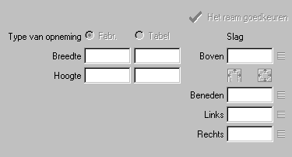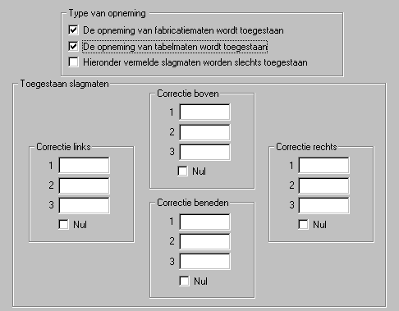Type van opneming: Er zijn nu twee mogelijkheden om de maten op te nemen : Fabricatie of Dagmaten. Daarvoor is er een nieuw tabblad in het venster Bestelling. U hoeft slechts het type van opneming te kiezen en eventueel de verbeteringen op te nemen. Het type van niet opgenomen maten wordt automatisch berekend en verschijnt op het scherm, naast de opgenomen maten.
Dit type van opneming kan voor ieder kader gecontroleerd worden. In het venster « kader » wordt een nieuw tabblad aangemaakt. Daar wordt bepaald welke opneming toegelaten wordt of niet. Eventueel wordt er ook een reeks van voorgestelde of verplichte verbeteringswaarden bepaald.

- Lijsten op het scherm: Er zijn nu nieuwigheden met de meeste lijsten die op het scherm verschijnen. Het is nu mogelijk de breedte van de kolom te kiezen, in één bepaalde kolom de lijst te sorteren (opklimmende of dalende reeks), naar FoxPro een lijst te exporteren, de op het scherm verschenen lijst af te drukken (zelfde maten tussen kolommen, zelfde sorteringen, zelfde kleuren en eventuele selecties). Bovendien worden de breedten van kolommen per lijst en per gebruiker opgeslagen.
Met de rechtse knop van de muis krijgt U een menu om één van deze lijsten af te drukken of te exporteren. In geval van export worden een bestandnaam en directory bepaald.
- Lijst van ramen in een bestelling : In een bestelling kan nu een raam verplaatst worden. Met de linkse knop van de muis kiest U het te verplaatsen raam. U drukt op de knop totdat U op de gewenste plaats bent.
N.B.
1. De varianten blijven altijd met basis raam. De samengestelde elementen blijven altijd samen.
2. De samengestelde elementen en ramen met varianten mogen verplaatst worden. De ramen die eraan verbonden worden volgen automatisch.
- Boeking plaatsing: De boeking van de plaatsing kan apart bepaald worden. Daarvoor wordt in WinPro.ini sektie [Accounting] volgende lijn toegevoegd:
Imputation pose=xxx
(xxx is te vervangen met de passende boekingsrekening).
- Portkosten : In Bestellingen | Prijs is er een nieuw veld om portkosten (BTW incl. of excl.) in te voeren. In verband met de verbinding met de boekhouding heeft het veld een eigene rekening. Om het vervoer zonder of met BTW te bepalen hoeft U slechts in WinPro.ini in sektie [Accounting] volgende lijnen in te voeren:
Imputation port sans TVA=xxx ; port BTW excl.
Imputation port avec TVA=xxx ; port BTW incl.
Code TVA port=xxx ; rekening voor BTW zonder port

